福田瑞沃4200轴距舞台车
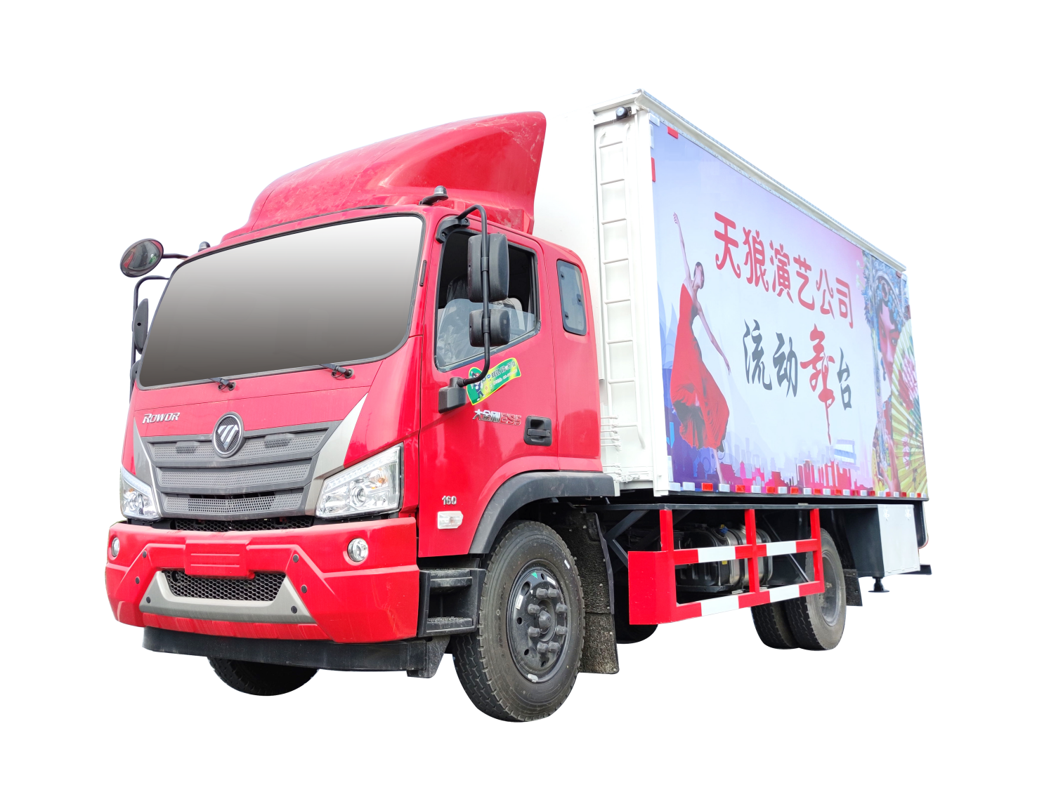

产品概述
平流动舞台车是一种方便流动演出的、并可展开成为舞台的特种汽车。
主要包括底盘部分和上装部分两大部分，上装部分由顶板侧板底板组成，而侧板和顶板分别由四个液压油缸控制展开即成舞台的台顶，底板展开四个液压油缸控制成舞台，省去传统搭台程序，省时省力操作简便安全可靠，功能齐全，外观美观。

二、产品配置 --- 标配
HLQ5120XWTB6舞台车主要技术参数
产品名称: | HLQ5120XWTB6舞台车 | 整车尺寸: | 8160*2520*3500(mm)
排放水平: | 国六 | 接近/离去角: | 20/12(°)
总质量: | 11995(Kg) | 前悬后悬: | 1235/2225(mm)
额定质量: | 300(Kg) | 最高车速: | 80(km/h)
整备质量: | 11500(Kg)
底盘参数
燃油种类: | 柴油 | 底盘型号: | BJ5144JQZKPDA-03
轴数: | 2 | 前轮距: | 1785(mm)
轴距: | 4200(mm) | 后轮距: | 1728(mm)
后桥/速比： | 1098Z/5.833 | 车架： | 215*65*6+4-800
驾驶室乘人数： | 3(人) | 变速箱： | 陕齿八档箱（8JS85F)
轮胎数： | 6(个) | 弹簧片数: | 10/12+9
轮胎规格: | 9.00R20钢丝胎 | 轴荷: | 4000/7995(kg)
发动机参数
发动机型号： | 发动机生产企业 | 排量(ml) | 功率(kw)/马力(PS):
WP3NQ160E61 | 潍柴动力股份有限公司 | 2970 | 118/160.48
其它：
其他配置：空调，中控锁，电动门窗，驾驶室液压翻转MP3/ABS/动力转向！
车厢顶棚封闭,并采用衍架结构,液压升降,车厢两侧板可液压展开,与顶棚形成整车舞台顶棚;活动舞台板可折叠于车厢内,通过展开装置展后与固定舞台台面形成整车舞台台面;底盘大梁部分设有支撑装置。该车作为流动演出的、可展开成为舞台。侧防护采用Q235,螺栓连接。后防护采用Q235,焊接连接。后防护截面高度尺寸100mm,截面宽度尺寸50mm,下边缘离地高度470mm;ABS控制方式为4S/4M,ABS型号为CM4XL-4S/4M,生产厂家为广州瑞立科密汽车电子股份有限公司。后伸150mm.无后伸对应车辆长度为8160mm,7660mm,7460mm.采用4200mm轴距底盘,车辆长与后悬一一对应

三、车型图片
